МЕТОДИЧЕСКИЕ РЕКОМЕНДАЦИИ
по выявлению и фиксированию признаков
нелегальной деятельности на финансовом рынке

Одним из приоритетных направлений Центрального банка Российской Федерации (Банк России) является «очищение» финансового рынка страны от недобросовестных участников и обеспечение доступности финансовых услуг для населения. В рамках этого проводится системная работа по выявлению и пресечению нелегальной деятельности лиц, не имеющих соответствующего разрешения (лицензии) Банка России, в том числе имеющих признаки «финансовых пирамид».
Работниками Отделения по Ростовской области Южного главного управления Банка России (далее – Отделение Ростов-на-Дону) организована и на плановой основе проводится данная работа на территории региона.
Условно её можно разделить на два основных направления:
- мониторинг печатных средств массовой информации (СМИ) на предмет выявления объявлений о предоставлении финансовых услуг;
- регулярный осмотр территории муниципальных образований Ростовской области на предмет наличия/отсутствия нелегальной деятельности на финансовом рынке.

Виды «нелегалов» и методика их обнаружения
Согласно имеющейся в Банке России информации, в настоящее время наиболее распространенными схемами нелегальной финансовой деятельности являются:
- Неправомерная выдача потребительских займов индивидуальными предпринимателями, классифицированная как нелегальная ломбардная деятельность («псевдо-ломбарды»):

- заключение договоров, юридически оформленных как договоры хранения, фактически являющихся договорами займа;
- заключение договоров, юридически оформленных как договоры комиссии, фактически являющихся договорами займа;
- наличие в договоре хранения условия о том, что хранение производится на возмездной основе с указанием процентной ставки за период хранения;
- указание в актах приема-передачи товаров, помимо оценочной стоимости объекта, суммы залога и процентной ставки;
- наличие слов и словосочетаний «ломбард», «скупка», «комиссионный магазин» в рекламных объявлениях, в т.ч. в сети Интернет.

Схемы работы псевдо-ломбарда

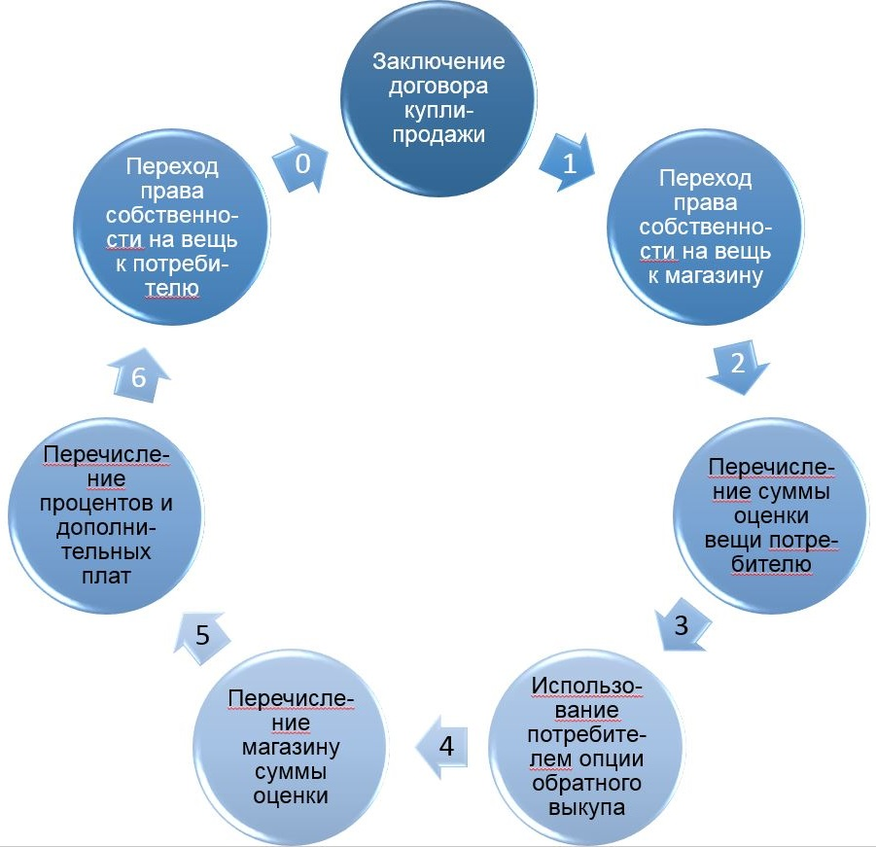

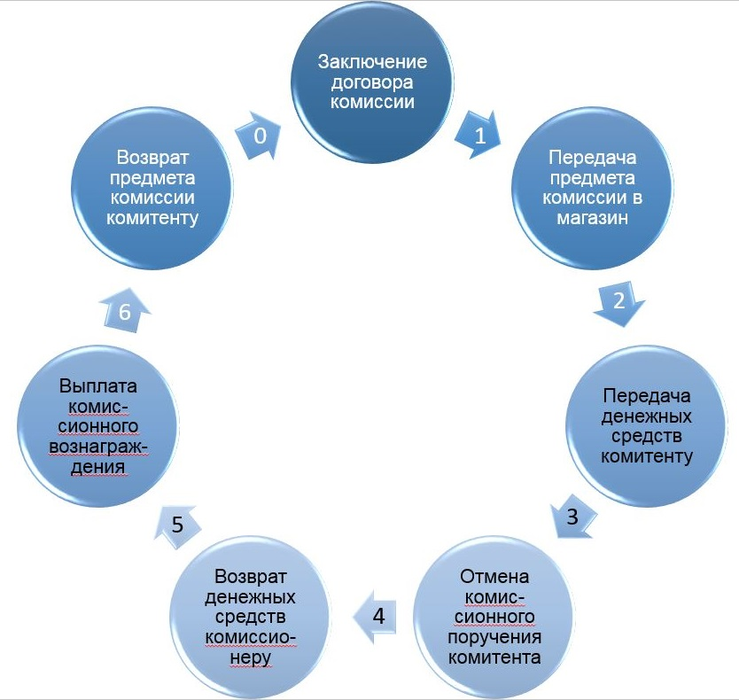
- Незаконное осуществление юридическими лицами и индивидуальными предпринимателями профессиональной деятельности по предоставлению потребительских займов

Установлены случаи осуществления профессиональной деятельности по предоставлению потребительских займов в нарушение ст. 4 Федерального закона от 21.12.2013 № 353-ФЗ «О потребительском кредите (займе)» (далее – Федеральный закон № 353-ФЗ) организациями, не являющиеся кредитными организациями и некредитными финансовыми организациями.
Ответственность за незаконное осуществление профессиональной деятельности по предоставлению потребительских займов предусмотрена ст. 14.56 Кодекса Российской Федерации об административных правонарушениях (далее – КоАП РФ).

- Незаконное осуществление профессиональной деятельности по предоставлению потребительских займов с последующим возмещением за счет бюджетных средств – средств материнского (семейного) капитала

Установлено, что в нарушение положений п. 5 ч. 1 ст. 3 Федерального закона № 353-ФЗ организации, не являвшиеся легальными участниками финансового рынка, на массовой основе заключали с физическими лицами договоры потребительского займа, в том числе под видом договора ипотеки, кредита. При этом указанные договоры заключались на срок до 7 месяцев с процентными ставками выше рыночных.

- Незаконное использование юридическими лицами в своих наименованиях словосочетания «микрофинансовая организация», «микрокредитная компания», «МФО», «МКК»

Организации, не состоящие в государственном реестре микрофинансовых организаций Банка России (зачастую исключенные из реестра Банком России за допущенные нарушения), в нарушение п. 15 ст. 5 Федерального закона от 02.07.2010 № 151-ФЗ «О микрофинансовой деятельности и микрофинансовых организациях» часто неправомерно используют в своем наименовании словосочетания «микрофинансовая компания», «микрокредитная компания» и иные производные, маскируясь, таким образом, под легальных участников рынка.
Неправомерное использование юридическими лицами в наименовании указанных словосочетаний может создать ложное представление у потребителей финансовых услуг о статусе данных организаций и их праве осуществлять микрофинансовую деятельность.
Ответственность за незаконное использование юридическим лицом в своем наименовании словосочетания «микрофинансовая организация» и иных, схожих с ним, предусмотрена ч. 1 ст. 15.26.1 КоАП РФ.

- Незаконное использование юридическими лицами в своих наименованиях слов «биржа», «торговая система» или «организатор торговли»

Использование указанных слов при отсутствии соответствующей лицензии свидетельствует о нарушении ст.ст. 9, 12 и 28 Федерального закона от 21.11.2011 № 325-ФЗ «Об организованных торгах».
Ответственность за незаконное использование в наименовании указанных слов/словосочетаний предусмотрена ст. 15.31 КоАП РФ.
- Незаконное использование юридическими лицами в своих наименованиях слов «акционерный инвестиционный фонд», «инвестиционный фонд» и «паевой инвестиционный фонд»

Использование указанных слов при отсутствии соответствующей лицензии свидетельствует о нарушении п. 1 ст. 2 и п. 2 ст. 10 Федерального Закона от 29.11.2001 № 156-ФЗ «Об инвестиционных фондах».
- Незаконное использование юридическими лицами в своих наименованиях слова «форекс»

Использование слова «форекс» в своем фирменном наименовании при отсутствии лицензии форекс-дилера свидетельствует о нарушении п. 3 ст. 4.1 Федерального закона от 22.04.1996 № 39-ФЗ «О рынке ценных бумаг».
- Незаконное осуществление профессиональной деятельности по предоставлению потребительских займов с использованием договоров финансовой аренды (лизинга) – «псевдо-лизинг»

В таких схемах продавец и лизингополучатель является одним и тем же лицом (переводы денежных средств по договорам купли-продажи транспортных средств осуществляются в адрес физических лиц, от которых в дальнейшем поступают платежи по договору финансовой аренды (лизинга)). При этом отсутствуют операции по уплате государственной пошлины за регистрацию сделок с транспортными средствами.
Как правило, такими организациями распространяется реклама вида «займы под ПТС».

Схема работы псевдо-лизинга
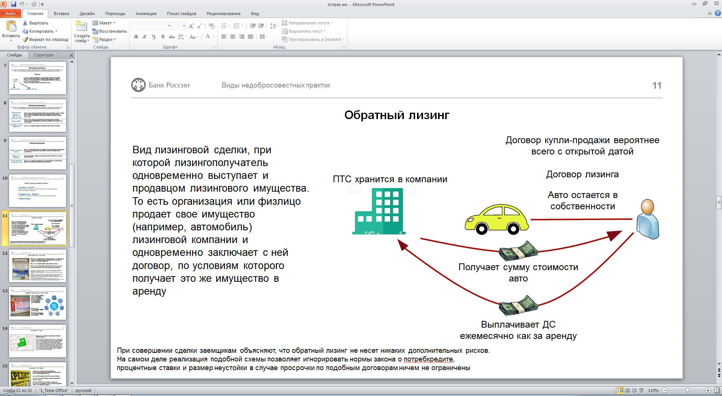
- Организации с признаками «финансовой пирамиды»
«Финансовая пирамида» – мошенничество, связанное с хищением денежных средств населения путем:
- обещания имущественной выгоды, получаемой исключительно за счет привлечения денежных средств от иных лиц,
- имущественной выгоды от инвестиций в финансовые или материальные активы, или проекты, без намерения их осуществления,
- имущественной выгоды от инвестиций в финансовые или материальные активы, или проекты заведомо неспособные обеспечить обещанную имущественную выгоду.

- Незаконное осуществление деятельности, связанной с оказанием услуг в интересах страхователя (в том числе консультационной деятельности) по заключению или оформлению договора страхования в электронной форме (Е-ОСАГО)

В соответствии с Федеральным законом от 27.11.1992 № 4015-1 «Об организации страхового дела в Российской Федерации» право оформления страховых полисов ОСАГО в виде электронного документа предоставлено только самим страхователям посредством осуществления удаленного доступа через сеть Интернет к официальному сайту страховщика. Страховые организации, их страховые агенты, страховые брокеры, консультанты или иные посредники не обладают полномочиями по оказанию на коммерческой основе каких-либо услуг, предусматривающих получение денежных средств за содействие (помощь, консультации) в оформлении полисов ОСАГО в электронном виде.
Деятельность по содействию (помощь, консультация) в оформлении полисов ОСАГО в электронном виде, сопряженная с извлечением дохода, нарушает права потребителей финансовых услуг, так как существенно завышает стоимость страховых полисов ОСАГО для автовладельцев. Соответственно, осуществляется с грубыми нарушениями действующего законодательства. Мера, предусмотренная законодательством Российской Федерации: ст. 14.1 КоАП РФ (осуществление предпринимательской деятельности без государственной регистрации или без специального разрешения (лицензии)).
- «Анонимные кредиторы»

На всей территории ЮФО регулярно выявляются рекламные объявления (листовки) о предоставлении финансовых услуг («деньги под %», «займы под ПТС», «деньги под материнский капитал» и др.). При этом объявления содержат только номер телефона, что затрудняет применение мер к таким субъектам, в связи с отсутствием доказательств распространения объявлений именно владельцем телефонного номера.
Сложившаяся практика работы Отделения Ростов-на-Дону по выявлению нелегальных участников финансового рынка позволяет сделать вывод, что в большинстве случаев объявления о возможно нелегальной финансовой деятельности размещаются в местах массового скопления людей: возле овощных/вещевых/строительных рынков, крупных торговых центров, на остановках общественного транспорта, в подземных/наземных пешеходных переходах и т.д. Вместе с тем, указанные объявления фиксировались и в так называемых «спальных» районах – на информационных стендах и дверях подъездов многоэтажных жилых домов.
В ряде случаев объявления размещались на автотранспортных средствах.

Способы фиксации объявлений

Поскольку фотографии/скан-копии выявленных рекламных объявлений о предоставлении возможно нелегальных финансовых услуг будут направляться Банком России в соответствующие контрольно-надзорные ведомства (территориальные органы прокуратуры, внутренних дел, антимонопольной службы) и являться в дальнейшем доказательством совершенных административных правонарушений, они должны соответствовать следующим критериям:
- изображение должно быть четким, текст читаемым (при наличии в объявлении мелкого шрифта его необходимо сфотографировать дополнительно крупным планом);
- при обнаружении объявления в печатном СМИ (газете, журнале) изготавливается скан-копия соответствующей страницы целиком для отображения наименования СМИ, даты и номера выпуска.
В случае использования для фотосъемки телефонов мобильной связи (смартфонов) со встроенной фотокамерой рекомендуется использовать приложения GPS Map Camera (для ОС Android) либо WGS84 (для iOS), отображающие на фотографиях дату, время и место (адрес, GPS-координаты) осуществления фотосъемки.

Пример фотографии объявления в приложении GPS Map Camera
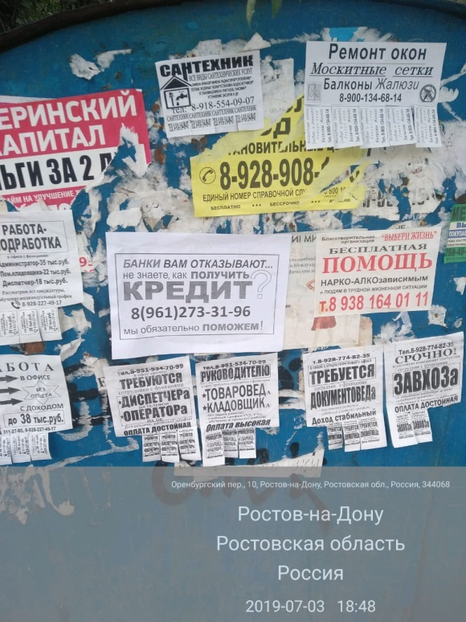

Пример фотографии объявления в приложении WGS84
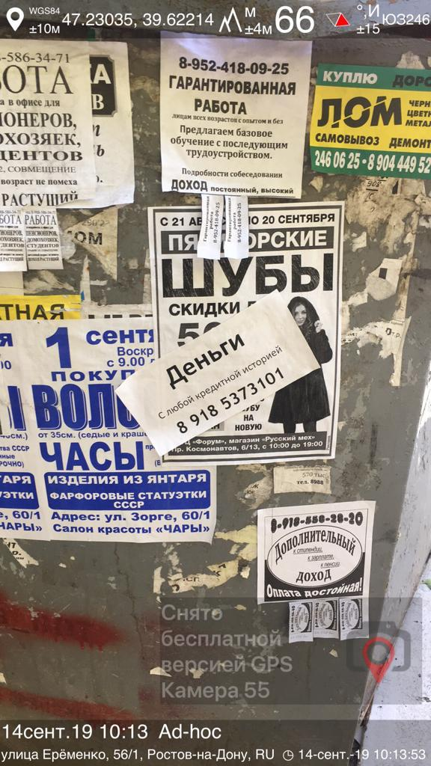
При использовании обычных фотоаппаратов, не имеющих встроенной функции GPS-позиционирования, рекомендуется производить несколько фотографий:
- непосредственно рекламного объявления;
- рекламной конструкции (столба, информационного щита и т.д.) с привязкой к местности (в кадр должен попасть адрес близлежащего объекта, панорамное фото, несколько связанных фотографий);
- ближайшего адресного указателя с наименованием улицы и номером дома (в кадр должна попасть сама рекламная конструкция).

Пример
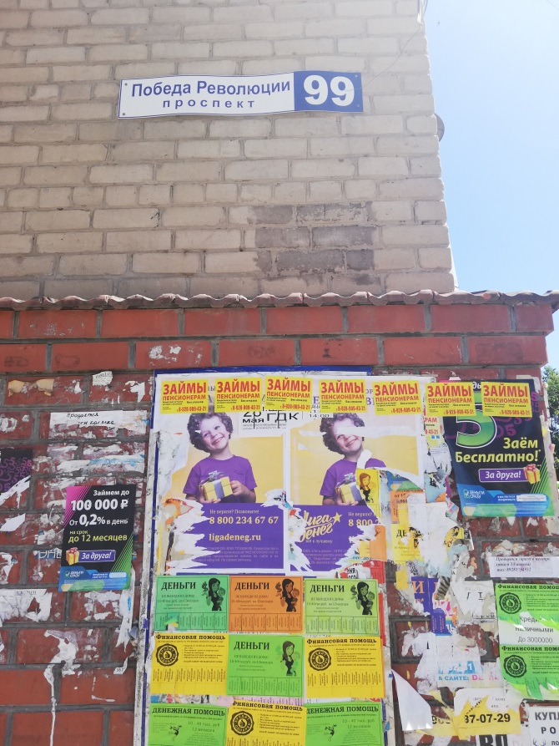
Пример скан-копии объявления в газете
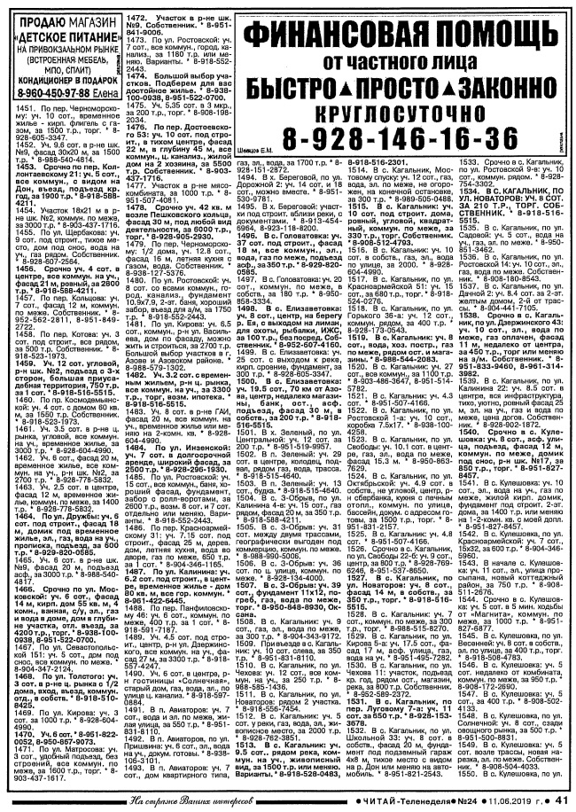
При обнаружении объявления, размещенном на автотранспортном средстве, фотосъемка с привязкой к местности не обязательна.

Пример объявления на автотранспорте
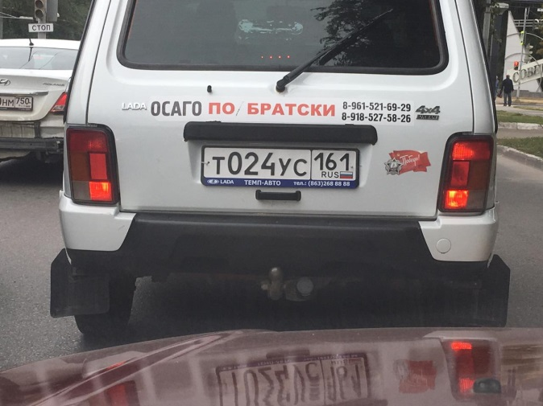
При возникновении любых вопросов, касающихся деятельности Банка России по выявлению нелегальных участников финансового рынка, просим обращаться за разъяснениями в Отдел безопасности Отделения Ростов-на-Дону: (863) 261-39-23 или e-mail: 60siao@cbr.ru.
Отделение по Ростовской области Южного ГУ Банка России

